Unit 9 Lesson 9: Clasifiquemos los problemas-historia

WU Conversación numérica: Usemos el valor posicional para restar (Warm up)

Student Task Statement
Encuentra mentalmente el valor de cada expresión.
- $10−6$
- $14−6$
- $54−6$
- $54−26$

1 Clasificación de tarjetas: Problemas-historia

Student Task Statement
Clasifica los problemas-historia de una manera que tenga sentido para ti.

2 Resolvamos problemas-historia

Student Task Statement
Escoge uno de los problemas-historia de la primera actividad y resuélvelo. Muestra cómo pensaste. Usa diagramas, símbolos u otras representaciones.

Images for Activity Synthesis
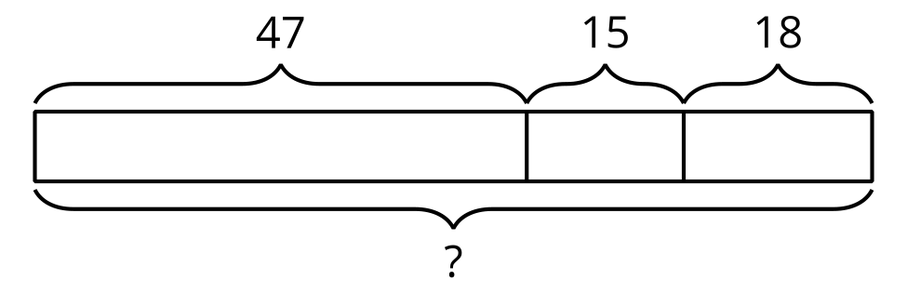
© CC BY 2021 Illustrative Mathematics®

